COMMUNE DE 4357 Donceel, le 22 janvier 2025
DONCEEL
CONVOCATION DU CONSEIL COMMUNAL

Conformément aux articles L1122-12 et L1122-13 du code de la démocratie locale et de la décentralisation, nous avons l'honneur de vous convoquer à la séance du Conseil qui aura lieu le jeudi 30 janvier 2025 à 20h00 dans la salle du Conseil communal

Art.l1122-17 de la CDLD : "Le Conseil ne peut prendre de résolution si la majorité de ses membres en fonction n'est présente. Cependant si l'assemblée a été convoquée deux fois sans s'être trouvée en nombre compétent, elle pourra, après une nouvelle et dernière convocation, délibérer, quel que soit le nombre des membres présents, sur les objets mis pour la troisième fois à l'ordre du jour."

L'ORDRE DU JOUR (1ère convocation) de cette assemblée est reproduit ci-après :

Séance Publique

- Approbation procès-verbal séance précédente
- Prestation de serment de Monsieur MORDANT en tant que membre du Collège communal
- Conseillers communaux – Déclarations facultatives d’apparentement – Prise d’acte
- Déclaration de politique générale 2024-2030 – Approbation
- Commission Locale de Développement Rural (C.L.D.R.) – Approbation des membres
- Commission Consultative communale d’Aménagement du Territoire et Mobilité (C.C.A.T.M.) – Renouvellement de la Commission
- Zone de Secours de Hesbaye – Dotation communale 2025
- Zone de Police – Dotation communale 2025
- Convention d’occupation d’un garage – Approbation
- Redevance sur la délivrance de documents administratifs par le service urbanisme pour les années 2025 à 2031 – Approbation
- Enseignement – Convention O.N.E. dans le secteur A.T.L. – Commune de Donceel

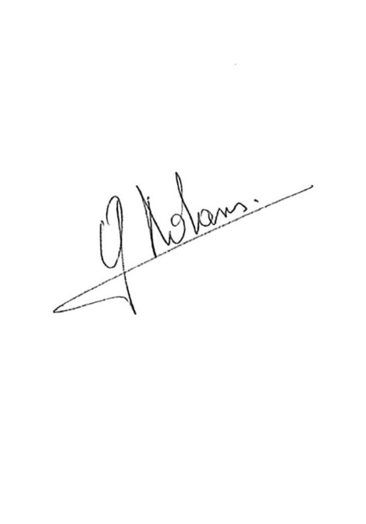

Par le Collège,
Le Directeur général, La Bourgmestre,

Pierre CHRISTIAENS Geneviève BERNARD ROLANS

